Лекция 1,2,3

ОБЩИЕ ВОПРОСЫ СТРОИТЕЛЬСТВА СТВОЛОВ
1.1. Общие сведения
В зависимости от назначения стволы подразделяют на разведочные, строительные и эксплуатационные, а последние, в свою очередь, - на главные и вспомогательные.
Главный ствол служит для подъема полезного ископаемого на поверхность, вспомогательные в зависимости от выполняемых ими функций подразделяют на: лифтовые (для спуска и подъема людей), грузовые (для транспортирования материалов и оборудования), вентиляционные (для проветривания), водоотливные (для откачки воды) и т. д. Обычно стволы предназначены для выполнения нескольких функций.
Срок службы стволов устанавливают в зависимости от их назначения, и в большинстве случаев для эксплуатации горных предприятий используют стволы, которые применялись для их строительства. Поэтому стволы, имеют срок службы, равный времени его эксплуатации.
Каждый ствол состоит из трех основных элементов: устья, основной части и зумпфа.
Устьем ствола называют его верхнюю часть, непосредственно примыкающую к земной поверхности, закрепленную усиленной конструкцией крепи, расположенную в основном в наносах и предназначенную для восприятия нагрузок от находящихся вблизи зданий и сооружений.
Основная наиболее протяженная часть ствола располагается между устьевой и зумпфовой частями и служит для соединения поверхности с эксплуатируемым горизонтом.
Зумпфом называется самая нижняя, расположенная ниже последнего эксплуатируемого горизонта, часть ствола, служащая в качестве аккумулирующей емкости для воды, стекающей по стволу, и используемая для размещения подъемного сосуда (скипа или многоэтажной клети) в момент загрузки и разгрузки.
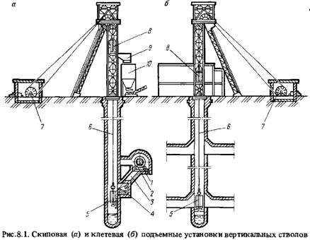
Рис. 1 - Скиповой (а) и клетьевой (б) вертикальные стволы

2. Формы, сечения и глубина стволов
В практике строительства вертикальных стволов известны следующие формы поперечного сечения: круглая, прямоугольная, эллиптическая и криволикая. Наибольшее распространение получили стволы круглой формы, так как они имеют ряд существенных преимуществ: наибольшую устойчивость породных стен; простой способ обеспечения формы; позволяют применять для постоянной крепи наиболее прогрессивный материал - бетон и механизировать основные технологические процессы - бурение шпуров, уборку породы и возведение постоянной крепи.
Стволы прямоугольной формы применяют в основном при геологоразведочных работах. Они имеют небольшую глубину, деревянную крепь, малый срок службы, проходят их в необводненных породах. Поперечное сечение стволов круглой формы типизировано по диаметру. В горнодобывающей промышленности применяют стволы диаметрами 4-9 м в свету, их типовые диаметры кратны 0,5 м. В некоторых случаях используют стволы больших диаметров (20-40 м).
Размеры поперечного сечения стволов обусловливаются их назначением и техническим оснащением. Размеры сечения стволов определяют расчетно-графическим путем в зависимости от следующих факторов: размеров размещаемых в стволе подъемных сосудов (скипов, клетей), которые, в свою очередь, зависят от производственной мощности горного предприятия; объемов выдаваемой на поверхность пустой породы; размеров элементов армировки (расстрелов и проводников); зазоров между крепью и подъемными сосудами, подъемными сосудами и элементами армировки, установленных Правилами безопасности; размеров лестничного и кабельно-трубного отделений.
Окончательно сечение ствола принимают с учетом скорости движения воздуха, которая не должна превышать установленной Правилами безопасности нормы.
Глубины стволов шахт (рудников) зависят от глубины и элементов залегания месторождений полезных ископаемых, местоположения стволов относительно границ шахтного поля и достигают 1600 м и более. Вертикальные горные выработки, имеющие выход на поверхность и небольшие сечения и глубины, называют шурфами. Шурфы на горных предприятиях предназначают для вентиляции, водоотлива, дегазации, транспортирования материалов, спуска и подъема людей и располагают на флангах шахтного поля.
По глубине стволы делят на группы:
- неглубокие - не более 300 м;
- средней глубины 300-700 м;
- глубокие—700—1200 м;
- сверхглубокие—более 1200 м.
Шахты Подмосковного бассейна имеют стволы глубиной до 100 м, Кузнецкого и Львовско-Волынского бассейнов до 550 м. В Печорском, Донецком и Карагандинском бассейнах стволы имеют глубину 600-1000 м и более.
Построенные в последние годы шахты в Донбассе («Красноармейская-Капитальная», «Шахтерская-Глубокая», «Ждановская-Капитальная» и др.), а также отдельные стволы, пройденные для отработки глубоких горизонтов ранее построенных шахт, имеют глубину стволов до 1400 м.
На рудниках наряду с большим числом неглубоких стволов в последние годы пройдены глубокие и сверхглубокие. Так, в Криворожском бассейне стволы имеют глубину до 800 м, на Текелийском руднике - до 950 м, в Норильском горно-металлургическом комбинате им. А.П. Завенягина на руднике «Октябрьский» построено десять стволов глубиной до 1200 м, а на руднике «Таймырский» в этом же комбинате - шесть стволов глубиной 1430 - 1585 м.
В связи с увеличением глубины разработки полезных ископаемых с каждым годом возникает необходимость строительства все более глубоких стволов.
Практика шахтного строительства характеризуется в последние годы широким использованием для проходки стволов постоянных копров и подъемных машин, передвижного проходческого оборудования, высокопроизводительных бурильных и погрузочных машин, бадей увеличенной вместимости, передвижных опалубок для возведения бетонной крепи, а также освоением новых прогрессивных способов проходки стволов комбайнами и буровыми установками.
Выбор применительно к конкретным условиям соответствующего оборудования и организации работ позволяет добиться высоких технико-экономических показателей при строительстве стволов и шахты в целом.
Примером может служить опыт строительства шахты «Ждановская-Капитальная» (Донбасс) производственной мощностью 4 млн. т/год. Впервые в отечественной практике строительство такой крупной шахты было завершено менее чем за 7 лет и на год раньше нормативного срока. Достигнутые показатели были обеспечены в основном за счет сокращения срока подготовительного периода, оснащения поверхности при строительстве стволов передвижным проходческим оборудованием и организации скоростной проходки стволов с устойчивой скоростью до 100 м/мес.

3. Способы проходки стволов и периоды строительства горных предприятий
Строительство стволов является одним из наиболее трудоемких и продолжительных процессов в общем комплексе работ по строительству горного предприятия. Особенно это характерно для глубоких стволов, строительство которых требует дополнительных затрат времени и средств на проведение специальных мероприятии по ликвидации явлений, усложняющих ведение работ на больших глубинах. Стволы часто строят в сложных горно-геологических условиях, пересекая по всей глубине слои и массивы горных пород с различными физико-механическими свойствами, с циркуляцией воды в больших объемах и с высокими скоростями.
Строительство стволов характеризуется повышенной сложностью и трудоемкостью производства работ, что обусловлено некоторыми особенностями: постоянно изменяющейся глубиной, стесненными условиями выполнения большинства технологических процессов, необходимостью применения сложного и часто перемещающегося по высоте подвесного горнопроходческого оборудования, наличием постоянно увеличивающихся с глубиной притоков воды в забой, сложным режимом работы подъемов и проветривания и другими факторами. Различное сочетание этих факторов оказывает существенное влияние на скорости строительства стволов и шахты в целом.
При пересечении водоносных и неустойчивых пород, когда существующие средства водоотлива не справляются с водопритоками или не обеспечивается устойчивость породных обнажении, необходимо применять дополнительные мероприятия для создания соответствующих условий.
Способы проведения стволов зависят от устойчивости горных пород и их обводненности. Обычные способы применяют при проведении выработок в достаточно устойчивых породах, допускающих в течение нескольких часов их обнажение без применения крепи и специальных средств по борьбе с поступающей водой. В неустойчивых породах, не допускающих обнажения пород без предварительного применения специальных средств по их упрочнению, или хотя и устойчивых, но требующих дополнительных средств для предотвращения поступления воды, применяют специальные способы проведения выработок.
Строительство вертикальных стволов включает выполнение ряда работ:
- Подготовка промышленной площадки.
- Строительство устья ствола.
- Монтаж проходческого оборудования на поверхности.
- Проходка технологического отхода.
- Монтаж проходческого комплекса в забое или на поверхности и спуск его в ствол.
- Проходка ствола до проектной глубины.
- Рассечка ствола с сопряжениями горизонтальных выработок околоствольного двора.
- Демонтаж проходческого комплекса и выдача его на поверхность.
- Монтаж оборудования для армирования ствола.
- Армирование ствола.
- Демонтаж оборудования для армирования.
- Монтаж эксплуатационного оборудования.
Проходка ствола - это комплекс работ по разрушению породы в забое, погрузке и выдаче ее на поверхность и возведению постоянной крепи, являющейся составной частью строительства ствола. Продолжительность строительства горного предприятия можно разделить на три периода:
подготовительный - строительство объектов, необходимых для строительства стволов;
первый основной - строительство стволов;
второй основной - строительство горизонтальных и наклонных выработок, окончание строительства зданий и сооружений на поверхности и сдача шахты в эксплуатацию.

РАБОТЫ ПОДГОТОВИТЕЛЬНОГО ПЕРИОДА
1. Общие сведения
До начала подготовительного периода осуществляют организационно-технические мероприятия:
- проводят инженерно-геологические изыскания;
- оформляют финансирование;
- заключают договора на строительство с подрядными и субподрядными организациями;
- решают вопросы, связанные с обеспечением строительства материалами, конструкциями и деталями;
- получают фонды и размещают заказы на поставку оборудования;
- производят отвод земель для строительства;
- решают вопросы обеспечения строительства рабочими кадрами и их жилищно-бытового устройства.
После выполнения указанных мероприятий приступают к выполнению строительно-монтажных и планировочных работ подготовительного периода.
Каждый из периодов строительства характеризуется сложными и трудоемкими горнопроходческими, земляными и строительно-монтажными работами, однако одним из наиболее важных и ответственных является подготовительный период строительства, так как от полноты, качества и своевременности выполнения всех работ во многом зависят технико-экономические показатели строительства всего горного предприятия в целом.
Подготовительные работы, должны своевременно обеспечивать необходимый фронт работ для всех строительных подразделений и быть технологически увязаны с общим потоком строительно-монтажных работ.
Последовательность строительства систем и объектов в подготовительном периоде определяют календарным графиком с учетом необходимой очередности ввода систем и объектов в эксплуатацию
Комплекс строительно-монтажных и земляных работ в подготовительный период выполняют как за пределами промышленных площадок горного предприятия (внеплощадочные работы), так и непосредственно на промышленной площадке (внутриплощадочные работы).

2. Внеплощадочные работы
В состав внеплощадочных работ входит строительство магистральных линий, протяженность которых превышает 3 км. К ним относятся внешние подъездные железнодорожные пути, автомобильные дороги, линии электропередачи с трансформаторными и распределительными подстанциями, линии связи, водопроводные магистрали с заборными сооружениями, канализационные коллекторы с очистными сооружениями, судоходные трассы с водными причалами.
Железную дорогу прокладывают от ближайшей железной дороги или эксплуатационной шахты до промышленной площадки горного предприятия. Протяженность железнодорожной линии зависит от территориального расположения горного предприятия. В случае, когда строительство железной дороги задерживается по техническим или технологическим причинам, хранение оборудования и материалов организовывают на временных складах на ближайшей к шахте железнодорожной станции. На строительную площадку грузы доставляют автомобильным транспортом.
Автомобильную дорогу строят от ближайшей автомобильной дороги республиканского или областного значения до промышленной площадки горного предприятия. Автомобильную дорогу делают шириной не менее 6 м с асфальтовым покрытием.
Временные внеплощадочные и внутриплощадочные железные и автомобильные дороги следует строить в тех случаях, когда нецелесообразно использовать в подготовительный период постоянные дороги.
Электроснабжение строящейся шахты должно осуществляться по двум независимым линиям (ЛЭП). При выходе из строя одной из них оставшаяся в работе линия должна обеспечить нормальную работу всех электроприемников.
Линии электропередач строят для обеспечения электроэнергией всех энергопотребителей на промышленной площадке строящегося горного предприятия - и на поверхности, и в горных выработках в период эксплуатации. В практике применяют два варианта обеспечения горного предприятия электроэнергией.
Первый - в подготовительный период строят постоянную ЛЭП напряжением 110-35 кВ, которая рассчитана на обеспечение электроэнергией как строительства, так и эксплуатации горного предприятия. Эту ЛЭП подсоединяют к специальному фидерному автомату районной подстанции.
Второй - вначале строят временную ЛЭП напряжением 1- 6 кВ, которую подключают к фидерному автомату трансформаторной подстанции действующего горного предприятия или к ближайшей эксплуатационной ЛЭП соответствующего напряжения. После окончания строительства горного предприятия или параллельно со строительством строят постоянную ЛЭП требуемого напряжения к началу развития основных объемов горных работ, которая служит для эксплуатации горного предприятия. Этот вариант применяют в тех случаях, когда строительство постоянной ЛЭП требует продолжительного срока из-за больших объемов работ и строительство временной ЛЭП окупается за счет сокращения срока строительства всего горного предприятия.
Выбор напряжения 110, 35 или 6 кВ для передачи электроэнергии определяют техническими и экономическими расчетами.
При строительстве горных предприятий, удаленных на значительное расстояние от источников электроэнергии, работы подготовительного периода обеспечивают электроэнергией от передвижных электростанций с двигателями внутреннего сгорания ДГ-50; АД-70; ДГ-400. Временные источники (передвижные электроподстанции, энергопоезда) можно использовать только в самый начальный период строительства.
Временные сети высокого и низкого напряжения необходимо подвешивать на столбах. Допускается прокладка электрокабелей в траншеях лишь в тех случаях, когда строительство ЛЭП может осложнить выполнение основных строительно-монтажных работ или если выполнение таких работ не допускается по Правилам безопасности.
Линию телефонной связи (ЛТС) строят от ближайшего телефонного узла до промышленной площадки предприятия. ЛТС может быть воздушной (с подвеской проводов на столбах) и кабельной (с прокладкой кабеля в траншее). Тип ЛТС определяют в зависимости от протяженности, рельефа земной поверхности, экономического фактора, осложнения выполнения строительно-монтажных или земляных работ.
Воду, расходуемую на производственные (питание котлов, приготовление бетона, охлаждение компрессоров, мойка машин и т. п.), санитарно-бытовые (душевая, столовая) и противопожарные нужды, целесообразно подавать из действующих систем водоснабжения, расположенных вблизи строительной площадки. Для технических нужд используют воду из ближайших естественных водоемов. При их отсутствии бурят артезианские скважины. Потребность в воде определяют в соответствии с нормативами. Для сброса шахтных и бытовых вод строят канализационный трубопровод с очистными сооружениями.
Тепло- и пароэнергией стройку необходимо обеспечивать от действующих централизованных систем теплоснабжения. При соответствующих технико-экономических обоснованиях можно применять индивидуальные котельные, располагаемые на строительной площадке.
Схемы энергоснабжения, связи, водо- и теплоснабжения должны быть увязаны между собой на всех этапах выполнения строительно-монтажных работ с учетом последующего развития строительства в данном районе.
3. Внутриплощадочные работы
В состав внутриплощадочных подготовительных работ входят:
освоение строительной площадки и выполнение организационных мероприятий, обеспечивающих планомерное и рациональное развитие строительства стволов и всего горного предприятия. В этот период создают геодезическую сеть, необходимую для дальнейшего строительства, и делают ее привязку к триангуляционной сети района.
Дальнейшее освоение строительной площадки начинают с выполнения работ нулевого цикла, которые включают: рубку и корчевание леса, удаление растительного слоя и его складирование для последующего использования; расчистку территории строительной площадки и снос не используемых в процессе строительства строений; инженерную подготовку строительной площадки с горизонтальной и вертикальной планировкой, с обеспечением временных стоков поверхностных вод; перекладку существующих инженерных коммуникаций, если в них есть потребность; разбивку осей зданий и сооружений; рытье траншей и прокладку сетей энерго- и водоснабжения, канализации, телефонной и радиосвязи с сооружением для них коллекторов; устройство постоянных и временных внутриплощадочных дорог; строительство резервуаров для хранения запаса воды на противопожарные нужды; разработку котлованов и траншей с выкладкой фундаментов под здания и сооружения; тампонаж с поверхности водоносных пород или укрепление слоя наносов на глубину строительства устья в зонах расположения стволов.
Одновременно с завершением работ нулевого цикла создают общеплощадочное складское хозяйство, строят площадки для укрупненной сборки оборудования и конструкций, обеспечивают строительную площадку противопожарным водоснабжением и инвентарем, монтируют инвентарные здания, а после окончания работ нулевого цикла приступают к строительству временных и постоянных зданий и сооружений.
В подготовительный период строят административно-бытовой комбинат (АБК), в котором предусматривают помещения для нарядной, раздевалки, душа, аппарата управления и лиц надзора.
На промышленных площадках фланговых стволов в период строительства горного предприятия постоянные АБК, как правило, не строят. На промышленных площадках центральных стволов постоянные АБК представляют собой капитальные здания со сложным технологическим оборудованием, поэтому закончить их строительство к началу проходческих работ не удается. Поэтому и здесь необходимо строить также временные АБК для обслуживания рабочих, занятых на проходке стволов. В дальнейшем по мере завершения строительства постоянного АБК его частично можно использовать в период проведения горизонтальных и наклонных выработок, а также при строительстве шахтной поверхности.
Временные АБК располагают на свободной от застройки постоянными зданиями и сооружениями территории в непосредственной близости от ствола.
В подготовительный период строят также временные или постоянные механические мастерские с кузнечным, слесарным и электрическим отделениями, в которых размещают металлообрабатывающие и бурозаправочные станки, а также механизмы для ремонта электрооборудования.
В период проходки стволов все оборудование, а при проведении горизонтальных и наклонных выработок его большая часть (особенно на рудниках) оснащены пневматическим приводом. Для удовлетворения потребностей в пневматической энергии в подготовительный период предусматривается строительство здания временной компрессорной станции, в котором размещают несколько компрессоров, работающих на общую пневматическую сеть. В настоящее время находят все более широкое применение передвижные компрессорные станции.
Схемы теплоснабжения, применяемые при строительстве горных предприятий, предусматривают наряду с централизованным получение тепла от временных котельных, построенных на строительной площадке. Теплоснабжение необходимо для отопления АБК, производственных зданий и подогрева воздуха, подаваемого в зимнее время в шахту.
Для временных котельных применяют котлы типа ММЗ-0,8/8 или ТМЗ-1,8/8 производительностью соответственно 0,8 и 1,8 т/ч пара. Целесообразно применять передвижные котлоагрегаты ПКУ-Е-1/9-2т конструкции Донгипрооргшахтостроя, состоящие из транспортабельного блока, в котором в полной заводской готовности размещены водотрубный котел Е-1/9-2т, водоумягчительная установка, водонагреватели с сетевыми насосами и бункера для угля. Передвижная котельная установка доставляется к месту монтажа отдельными котлоагрегатами автомобильным и железнодорожным транспортом.
На промышленной площадке строят также временную или постоянную трансформаторную подстанцию. Для сокращения стоимости и продолжительности монтажных работ, а также обеспечения мобильности целесообразно применять передвижные подстанции конструкции Донгипрооргшахтостроя типа ОРУ-6, понижающие напряжение с 6 до 0,4 кВ.
В период строительства на поверхности горных предприятий предусматриваются временные устройства, отводящие шахтную воду в горизонтальный отстойник, а затем в пониженный участок местности или водоем. Горизонтальный отстойник представляет собой вытянутый по ходу стока воды прямоугольный резервуар, предназначенный для выделения из шахтных вод грубодисперсных и неорганических веществ. На центральной промышленной площадке целесообразно строить станцию для очистки шахтной воды от механических примесей и бактериальных загрязнений с последующим использованием ее для производственных нужд. Для этой цели применяют установку конструкции ДонУГИ производительностью 300 м³/ч.
Для хранения запаса воды строят резервуары цилиндрической формы диаметром до 15 м, заглубленные в землю, с железобетонными стенами, дном и перекрытием. Объем резервуаров определяется из расчета хранения трехчасового запаса воды на противопожарные нужды, 15% максимального расхода воды для бани и 12-часового расхода на текущие хозяйственные нужды.
Для хранения материалов, конструкций и оборудования в количестве, определяемом проектом организации строительства горного предприятия, строят складские здания и сооружения. Склады подразделяют по виду материалов, подлежащих хранению, на специальные и универсальные, а по условиям хранения материалов - на закрытые и открытые склады и навесы. Специальные склады предназначены для хранения материалов определенного наименования, универсальные - для различных наименований.
Закрытые специальные склады используют в основном для хранения цемента в сварных металлических силосах или бункерах.
Склады строительного кирпича, сборных железобетонных и бетонных конструкций, асбоцементных и керамических труб, леса и инертных материалов устраивают открытыми.
Под навесами складируют: в стеллажах - полосовую, уголковую сталь и трубы; в штабелях - листовую сталь, арматуру, асбоцементные листы и плитки.
В универсальных складах хранят электромонтажные и отделочные материалы, спецодежду, метизы, инструменты и приборы. Рационально располагать склады около железнодорожных путей и оснащать погрузоразгрузочными механизмами.
На горное предприятие бетонную смесь доставляют автосамосвалами, автобетоновозами МАЗ-503А, КрАЗ-2565, автобетоносме-сителями БМ-92—при расположении районной строительной базы на расстоянии менее 10 км от промышленной площадки или приготовляют в бетоносмесительных установках, расположенных на промышленной площадке.
Все строящиеся на промышленной площадке здания и сооружения обеспечиваются конструкциями, материалами и изделиями как в порядке централизованного снабжения в соответствии с выделяемыми фондами, так и собственными предприятиями. Местные материалы на стройку поставляют с подсобных предприятий. При необходимости строят заводы по производству сборного железобетона и товарного бетона.
В подготовительном периоде при строительстве современного горного предприятия возводят в среднем 40-50 временных и постоянных зданий и сооружений различного назначения. Целесообразно строительство вести групповым (объектовым) потоком с сетевым планированием.

4. Технология проходки устья ствола и технологического отхода
В подготовительный период проходят устье ствола и технологический отход. Объемно-планировочные и конструктивные решения устьев вертикальных стволов принимают с учетом опыта строительства в аналогичных условиях, исходя из конкретных условий, учитывая нагрузки на крепь и местоположение по глубине сопрягающихся выработок. Инженерные изыскания для проектирования и строительства устьев стволов выполняют в период организационно-технических мероприятий по подготовке строительства.
Конструкцию устьев определяют исходя из назначения ствола, величин вертикальных и горизонтальных нагрузок, условий залегания и физико-механических свойств горных пород, наличия фильтрации грунтовых вод, материала крепи и способа ведения работ. Устье в зависимости от назначения ствола может служить фундаментом для проходческого или постоянного (башенного) копра, опорой для подвески временной крепи и части проходческого оборудования при проходке технологического отхода, для размещения сопряжении вентиляционных и калориферных каналов, водоотливных и дегазационных труб, кабелей и труб сжатого воздуха, запасных выходов.
Для защиты от попадания в стволы поверхностных вод устье возводят на 200 мм выше земной поверхности.
Глубину устьев стволов определяют расчетом, исходя из конкретных горно-геологических условий, размеров проемов каналов и глубины их заложения, а также глубины залегания плотных пород, в которых закладывают опорный венец. Обычно устье имеет глубину 10-20 м.
Крепь устьев стволов чаще сооружают монолитной бетонной и железобетонной, реже из металлических и железобетонных тюбингов. При тюбингах утолщения крепи для восприятия вертикальных нагрузок выполняют из монолитного бетона. Конструкции крепи устьев стволов проектируют в зависимости от действующих нагрузок, размеров проемов каналов, а также диаметров стволов. Устье состоит из оголовка 1, средней части 2 и опорного венца 3 (рис. 2.1, а).
При расположении коренных пород на глубине 10-12 м устьем пересекают наносы и опорный венец устраивают в коренных породах, а когда копер опирают на крепь устья, то устраивают и оголовок. Конструкцию устья без оголовка (рис. 2.1,6) применяют, когда коренные породы выходят на поверхность земли, а копер имеет самостоятельные фундаменты. При строительстве стволов в наносах, где невозможно заложить венец, устье проходят на глубину 10-12 м такой конструкции, в которой вертикальную нагрузку воспринимает только оголовок (рис. 2.1, а). При наличии в устье каналов оголовок усиливают опорным двухконическим венцом (рис. 2.1, г). На стволах с башенным копром устью придают более сложную конструкцию (рис. 2.1, д), в которой устье является одновременно фундаментом под копер. Существуют и другие конструкции крепи устьев с различными местоположением, конструкцией и числом оголовок и опорных венцов, которые применяют в конкретных горно-геологических и технических условиях. Существующие конструкции устьев для вертикальных стволов круглого сечения приведены в таблице 2.1.
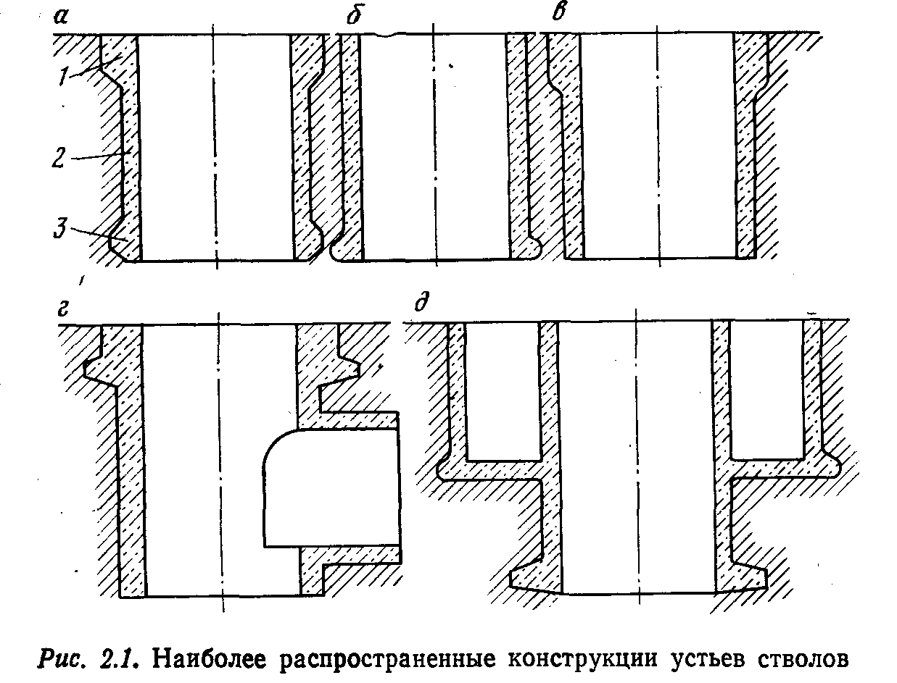
Рис. 2.1 Наиболее распространенные конструкции устьев стволов
Таблица 2.1 Классификация конструкций устьев вертикальных стволов

Устье | Схема конструкции | Условия применения
1 группа Ступенчатые устья
1. Одноступенчатое с плоским основанием  2. Одноступенчатое с коническим основанием  3. Двухступенчатое с плоскими основаниями  4. Двухступенчатое с коническими основаниями  5. Трехступенчатое с плоскими основаниями  6. Трехступенчатое с коническими основаниями  7. Двухступенчатое с коническим и плоским основаниями  8. Трехступенчатое с коническими и плоскими основаниями | 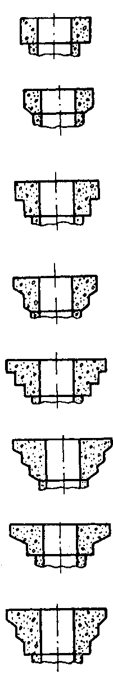 | При диаметре стволов 5—6 м в свету, глубине заложения устья 3—5 м от земной поверхности и отсутствии в устье каналов  При наличии плотных грунтов и небольших вертикальных нагрузках, действующих на устье  При диаметре стволов 5—6 м в свету, отсутствии в устье каналов и глубине заложения нижнего основания устья 3,5—5 м от земной поверхности  При наличии плотных грунтов у поверхности земли и при средних вертикальных нагрузках, действующих на устье  При диаметре стволов в свету 5—6 м, отсутствии в устье каналов и глубине заложения нижнего основания устья 5—6 м от земной поверхности  При больших вертикальных нагрузках, действующих на устье, и наличии слабых грунтов у поверхности земли  В тех же условиях, что и двуступенчатые устья и при наличии напластований горных пород, из которых одни допускают образование плоскостей скольжения, а другие — нет
2 группа Венцовые устья
9. Одновенцовое с двух- коническим венцом  10. Одновенцовое с одноконическим венцом  11. Двухвенцовое с двухконическими венцами | 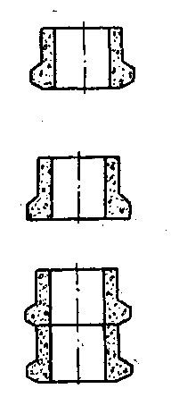 | При любых диаметрах стволов и любых нагрузках на устье при наличии каналов, в прочных горных породах, залегающих на глубине 6—15 м от земной поверхности  При небольших и средних вертикальных нагрузках, при любых диаметрах стволов, а также при наличии в устьях каналов, в породах со сравнительно небольшой несущей способностью
3 группа Ступенчато-венцовые устья
12.Одноступенчато-венцовое с плоским основанием и двухконическим венцом  13.Одноступенчато-венцовое с коническим основанием ступени, и двухконическим венцом  14. Двухступенчато-венцевое с плоскими основаниями ступеней и двухконическим венцом  15. Двухступенчато-венцовое с коническими основаниями ступеней и двухконическим венцом | 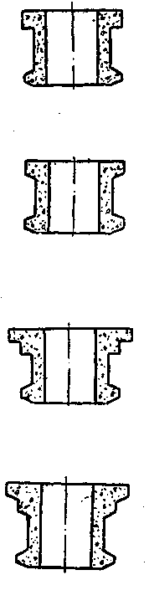 | В тех же условиях, что и одновенцовые устья с опорами на них сооружений, выходящих за пределы поперечного сечения цилиндрической части устья  При любых вертикальных нагрузках на устье и наличии в нем различных каналов  При сооружении устьев в слабых горных породах
4 группа Специальные устья
16.Устья с увеличенным диаметром в свету  17. Устья с галереями вокруг них для размещения оборудования | 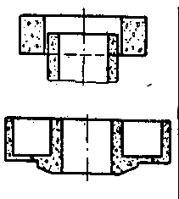 | В тех же условиях, что и устья I, II и III групп, при проходке стволов бурением с применением опускной и забивной крепи  В тех же условиях, что и устья II группы, при проходке стволов способом замораживания

При наличии в устье проемов для каналов нижнюю отметку их подошвы располагают на 1 м выше опорного венца, а на сопряжении устраивают предохранительные ограждения.
Над лестничными отделениями верхних отметок устьев устраивают металлические ляды, а над вентиляционными отделениями - металлические решетки или герметичное перекрытие из несгораемых материалов.
Характеристика проемов в крепи устьев стволов приведена в табл. 2.2.
Проемы | Площадь поперечного  сечения, м² | Верхняя от  метка проема от верх  ней от метки устья, м | Факторы, влияющие на выбор площади сечения каналов
Вентиляционные | 4-20 | 3-7 | Количество проходимого  воздуха
Калориферные | 2-8 | 1,5-6 | Количество подаваемого подогретого воздуха
Для водоотливных труб | 1,5-4 | 2-3 | Число и диаметр водоотливных труб
Для труб сжатого воз  духа | 1-1,5 | 2-3 | Число ставов и их диаметры
Для электрокабелей и  кабелей связи | 0,8-1 | 1-2 | Размеры и число кабелей
Строительство верхней части устьев с примыкающими каналами в неустойчивых грунтах чаще осуществляют открытым способом путем рытья экскаваторами котлованов на требуемую глубину до отметки заложения подошвы каналов. После возведения крепи устья и каналов котлован засыпают грунтом с тщательным уплотнением.
Строительство устья является одной из сложных работ при сооружении шахт, так как устья располагаются в наносах, слабых, неустойчивых и часто обводненных породах. Поэтому скорости проходки устьев очень низкие, что отрицательно влияет на календарные скорости строительства стволов.
Участок технологического отхода для расположения проходческого оборудования иногда совпадает по длине с устьем ствола, но чаще бывает значительно глубже и зависит от выбранной технологической схемы проходки ствола и комплекса забойного оборудования. Глубина технологического отхода принимается при совмещенной схеме проходки и использовании породопогрузочных машин с механическим вождением не менее 30 м, при параллельно-щитовой схеме и наборе соответствующего комплекта проходческого оборудования - 70 м.
Проходка устьев и технологических отходов при благоприятных гидрогеологических условиях осуществляется по двум схемам оснащения:
- с применением передвижного проходческого оборудования, предназначенного для проходки устья ствола и технологического отхода;
- с применением проходческого оборудования, используемого для проходки основной части ствола. Проходку устьев стволов с применением передвижного проходческого оборудования могут выполнять по совмещенной или последовательной технологической схемам.
При последовательной технологической схеме выемку породы и возведение временной крепи производят звеньями при недостаточно устойчивых породах или на всю глубину - при устойчивых породах. Постоянную крепь возводят снизу вверх после проходки каждого звена или устья на всю глубину (рис. 2.2).
Очередность выполнения работ следующая: производят выемку грунта с помощью экскаватора типа Э-153 на глубину оголовка, затем возводят его из монолитного бетона или железобетона с заделкой на нижнем обрезе анкерных крюьев
для подвески временной крепи. После этого устанавливают раму-шаблон, монтируют все проходческое оборудование, располагая его вокруг ствола, производят выемку пород на всю глубину устья или звена с возведением временной крепи вслед за подвиганием забоя, разделывают место под опорный венец и возводят на него постоянную монолитную бетонную или железобетонную крепь, постепенно демонтируя (если позволяют условия) временную крепь, заменяют раму-шаблон на основную проходческую (нулевую) раму.
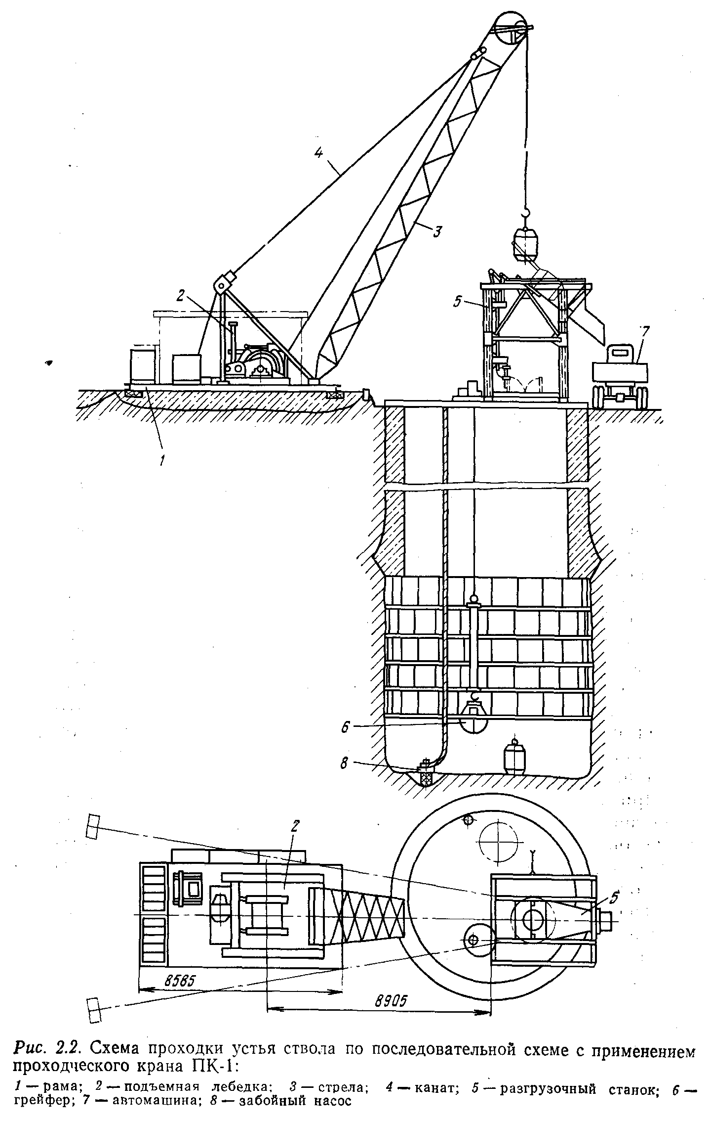
Рис. 2.2 Схема проходки устья ствола по последовательной схеме с применением проходческого крана ПК-1: 1- рама; 2- подъемная лебедка; 3- стрела; 4 – канат; 5 – разгрузочный станок;
6 – грейфер; 7 – автомашина; 8 –забойный насос
Достоинства этой технологической схемы - малый объем подготовительных работ. Недостатки: большая трудоемкость работ, низкие технико-экономические показатели, наличие временной крепи, которую часто приходится оставлять при возведении монолитной бетонной, что приводит к увеличению стоимости.
При совмещенной технологической схеме проходки устья выемку породы и возведение постоянной монолитной бетонной крепи производят заходками сверху вниз с использованием секционной или створчатой металлической опалубки или с навеской железобетонных (чугунных) тюбингов (рис. 2.3). Высоту заходки выбирают, исходя из устойчивости пород, высоты опалубки и организации работ.
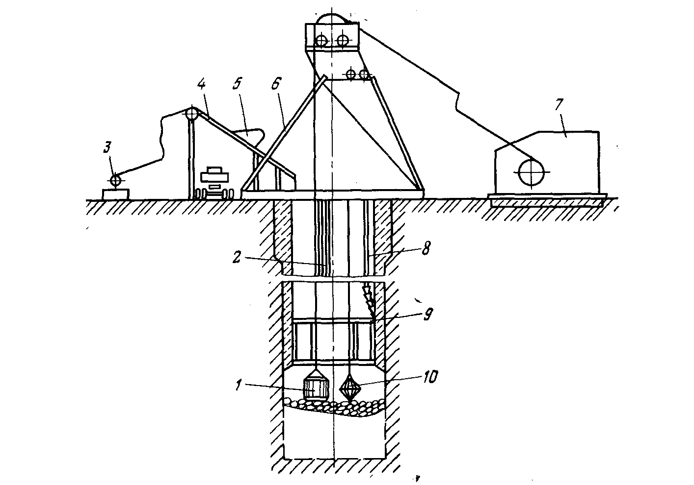
Рис. 2.3 Схема проходки устья ствола и технологического отхода по сомещенной схеме: 1 – бадья; 2- став труб вентиляции; 3 - лебедка для подъема скипа; 4 – наклонная эстакада; 5 – скип; 6 – подъемная установка ПП2-1600; 8 –став труб для спуска бетона; 9 –секционная опалубка; 10 –пневмопогрузчик КС-3
Достоинства схемы: небольшой объем подготовительных работ, меньшая трудоемкость и стоимость работ по сравнению с последовательной схемой, отсутствие временной крепи, более высокая скорость проходки.
Проходку устьев с применением проходческого оборудования, используемого для проходки основной части ствола, выполняют по следующим схемам оснащения:
- временной с использованием временных проходческих копров и подъемных машин; |
- постоянной с использованием постоянных копров и подъемных машин;
- комбинированной с различным сочетанием типов постоянного и временного копрового и подъемного оборудования.
В каждой из схем оснащения выемку породы и возведение постоянной крепи производят как по последовательной, так и по совмещенной технологическим схемам, выбор которых осуществляют исходя из горно-геологических и технологических условий, а также технико-экономического анализа возможных вариантов.
Схему оснащения с использованием временных проходческих копров и подъемных машин целесообразно применять, когда проходческий копер оставляют для постоянной эксплуатации (вентиляционные и воздухоподающие фланговые стволы). Достоинства схемы: высокая календарная скорость строительства всего ствола, наиболее полная механизация всех процессов проходческого цикла. Недостатком является большая продолжительность подготовительного периода. Если схему применяют при последующем переоснащении на постоянное оборудование, то увеличивается продолжительность переходного периода.
Схему оснащения с использованием постоянных копров и подъемных машин целесообразно применять, когда для приспособления постоянного копра к проходке и на восстановление его после проходки требуются минимальные затраты средств и времени. При данной схеме оснащения до начала монтажа постоянного копра необходимо пройти 5-6 м устья, закрепить оголовок и установить подкопровую раму.
Проходка устья при такой схеме оснащения имеет ряд преимуществ, которые выделяют ее как наиболее прогрессивную. Как правило, к окончанию оснащения проходки ствола на строительной площадке бывают возведены необходимые сооружения и проложены коммуникации, что позволяет наиболее полно механизировать основные процессы, повысить скорость и снизить стоимость проходки устья и всего ствола. Работы по проходке и креплению оголовка и установке подкопровой рамы можно выполнять параллельно с подготовительными работами.
Достоинства схемы: минимальная продолжительность переходного периода, максимальная общая скорость строительства ствола; высокие технико-экономические показатели, наилучшая организация работ и технологичность.
При комбинированных схемах оснащения применяют следующие варианты набора оборудования:
- временные проходческие копры и постоянные эксплуатационные подъемные машины;
- постоянные металлические копры и постоянные эксплуатационные подъемные машины;
- постоянные башенные копры и временные проходческие подъемные машины;
- постоянные башенные копры и многоканатные подъемные машины.
Окончательный выбор технологической схемы проходки устья ствола и схемы оснащения производят по наименьшей общей продолжительности, стоимости, трудозатратам и наибольшей общей скорости строительства ствола. Способ разрушения породы и отделения ее от массива принимают в зависимости от физико-механических свойств пород, а также наличия определенных механизмов.
Пластичные и сыпучие породы отделяют от массива и грузят в бадьи без предварительного рыхления, если мощность ковша или грейфера достаточна для ее зачерпывания. Разработку мягкой породы производят отбойными молотками или пневмоломами слоями толщиной 0,4—0,6 м от центра ствола к его стенкам. Породы средней крепости и крепкие разрушают буровзрывным способом с использованием шпуров глубиной 1—1,3 м и зарядов малых величин (0,2—0,4кг).
Породу при небольшой глубине устья выдают из ствола непосредственно грейферами или бадьями.
Погрузку породы в бадьи производят грейферными грузчиками КС-3 вместимостью 0,22 м³ или 0,65 м³ от погрузочной машины КС-2у/40. Грузчики подвешивают на автомобильном кране или лебедке, оборудованной двумя тормозами. Дистанционное управление грейфером вместимостью 0,65 м³ осуществляют с пульта управления, расположенного на нулевой отметке устья. Бадью с породой разгружают в аккумулирующий бункер или во временный лоток, установленный на разгрузочном станке. Из бункера породу автосамосвалами доставляют в отвал, из-под лотка породу перемещают в отвал бульдозером (рис. 2.4).
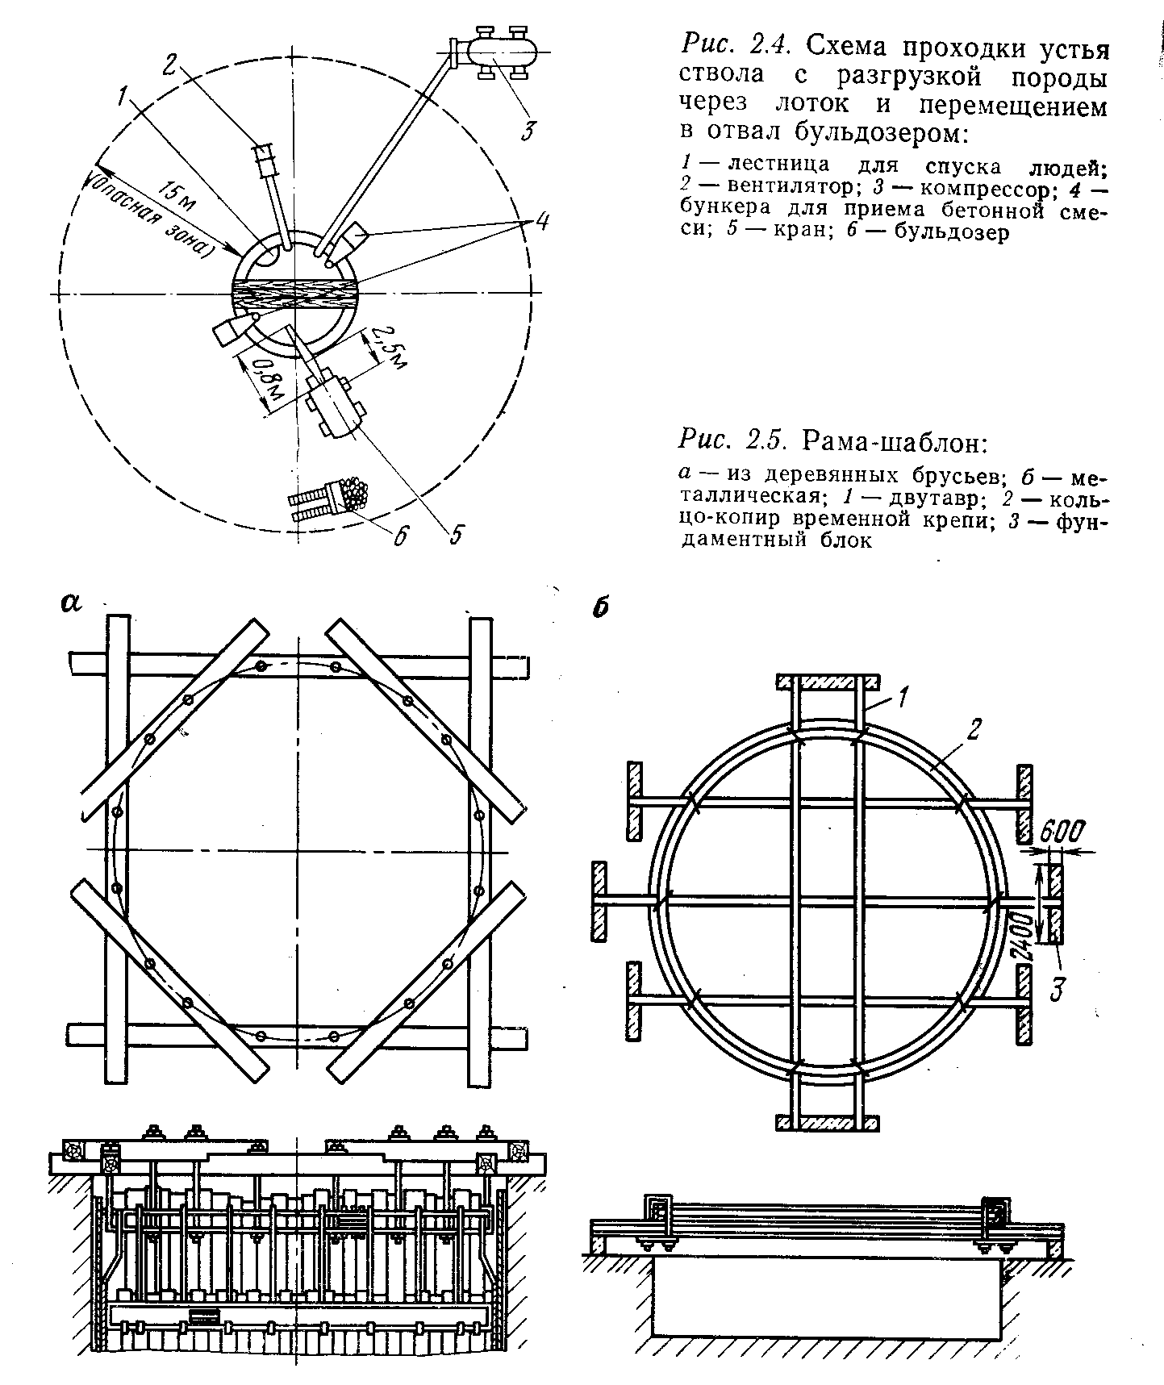
Работы по строительству устья в устойчивых или крепких породах начинают с планировки участка заложения ствола и укладки рамы-шаблона, которую изготовляют или из деревянных брусьев, соединяемых болтами (рис. 2.5, а), или из стальных прокатных профилей (рис. 2.5,6).
Возведение деревянной рамы-шаблона более трудоемко, причем дерево не обладает достаточной прочностью. Поэтому в настоящее время изготовляют раму-шаблон в основном из двутавровых балок и устанавливают их на столбчатых бетонных фундаментах. На эти балки укладывают кольцо из швеллеров, которое собирается в зависимости от диаметра устья из 5—10 сегментов, соединяемых друг с другом при помощи накладок и конусных штырей. Кольцо крепят к двутавровым балкам при помощи металлических скоб, планок и гаек.
Нулевая рама (рис. 2.6) предназначена для перекрытия устья ствола. На ней производятся посадка в бадью и высадка людей из бадьи, загрузка и разгрузка бадьи материалами и оборудованием при их спуске и подъеме из ствола.
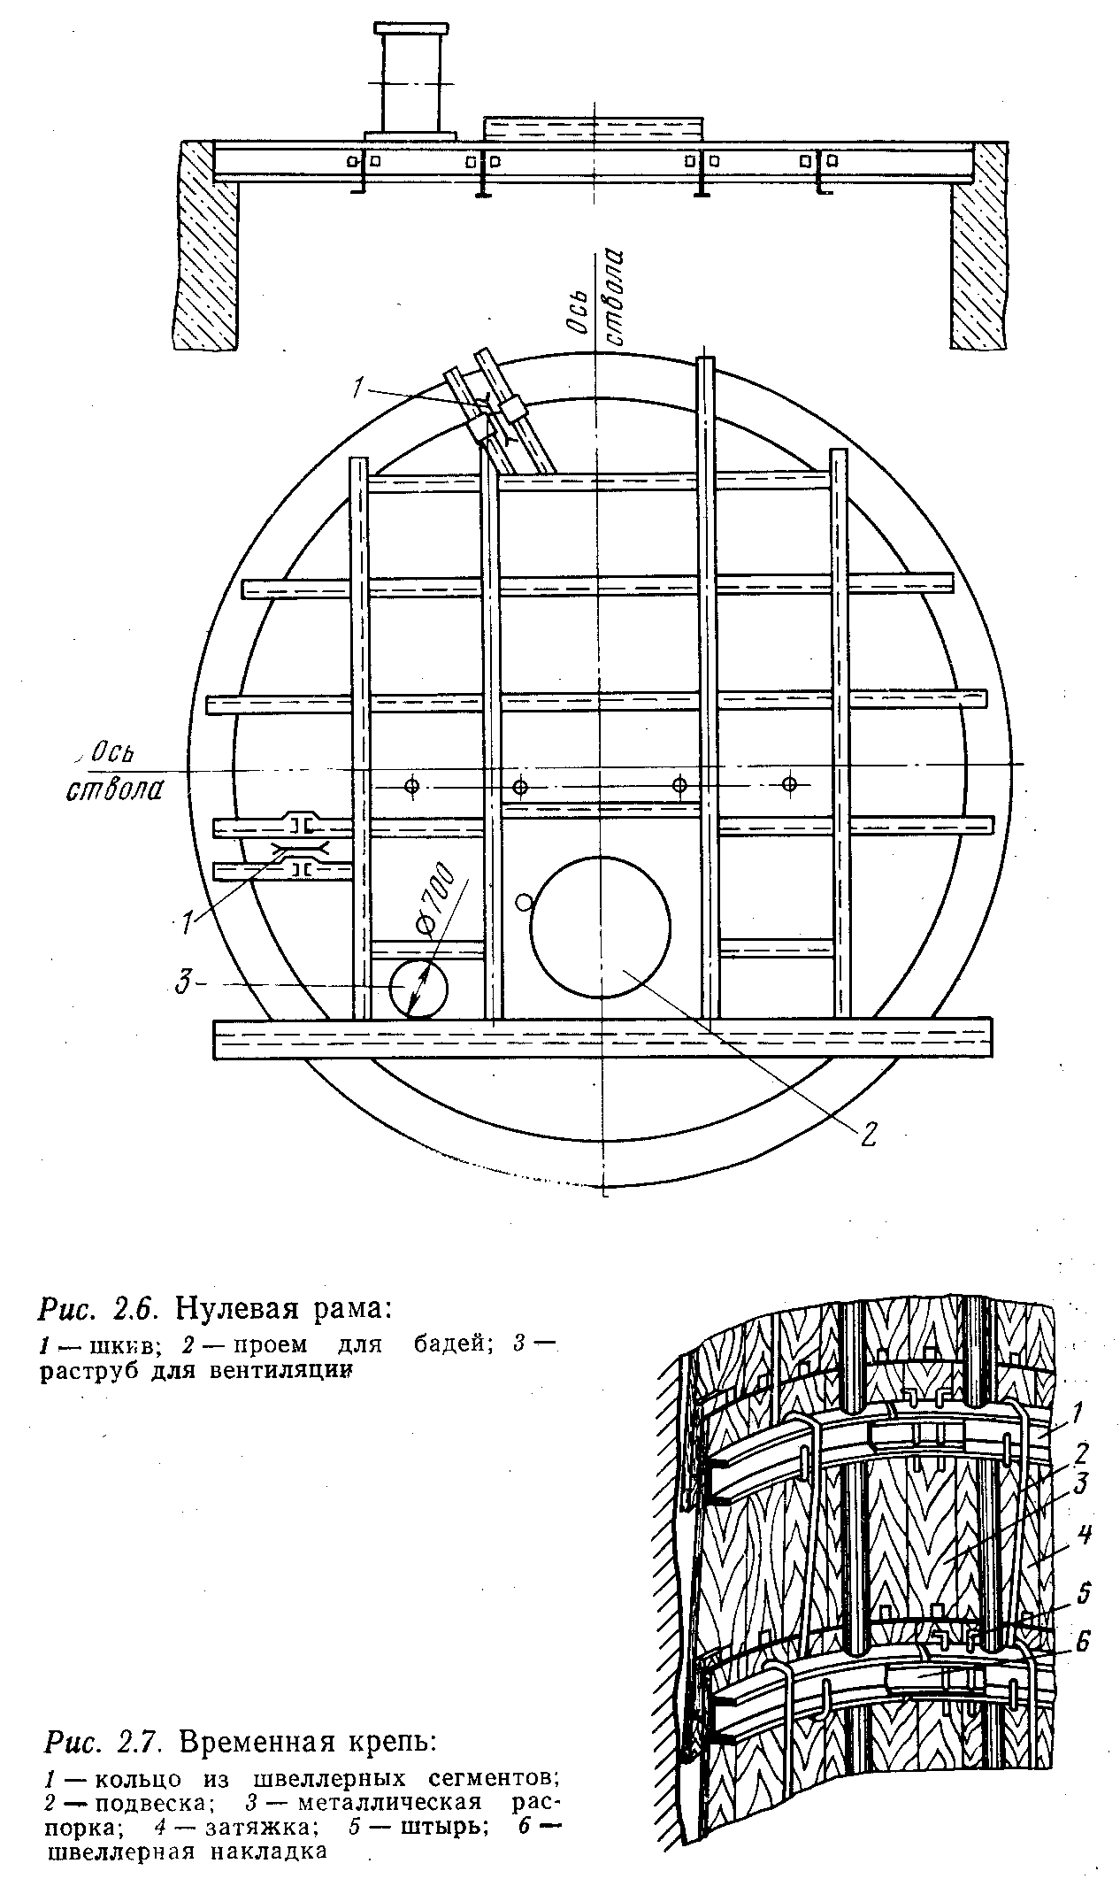
К раме-шаблону по мере проходки подвешивают кольца временной крепи на Z-образных подвесках из круглой стали диаметром 30-32 мм.
Кольца временной крепи изготовляют из швеллерного профиля № 16-22 в зависимости от диаметра ствола, устойчивости пород и шага колец. Каждое кольцо собирают из отдельных сегментов длиной 2,5-3 м, массой не более 60 кг, изогнутых по определенному радиусу так, чтобы наружный диаметр кольца был на 150-200 мм меньше диаметра устья в проходке. Сегменты соединяют между собой накладками и штырями (рис. 2.7), как и сегменты кольца рамы-шаблона. Расстояние между кольцами по высоте принимают 0,5-1 м в зависимости от устойчивости пород, диаметра ствола и номера швеллера. Подвески по периметру кольца ставятся через 1-2 м: в верхней части устья или звена чаще, в нижній - реже. Между кольцами около каждой подвески или через одну для жесткости в вертикальном направлении устанавливают распорные трубчатые металлические стойки диаметром 100-120 мм. Пространство между кольцами временной крепи и породными стенками затягивают досками внахлестку шириной 150-200 мм, толщиной 40-50 мм, длиной на 200-300 мм больше шага между кольцами.
Временную крепь в забое устья возводят в следующей последовательности. После выемки породы на величину заходки, равную расстоянию между кольцами по вертикали, в забой с поверхности опускают подвески и подвешивают по периметру на вышерасположенное кольцо временной крепи. Затем спускают сегменты, укладывают на крючья и соединяют между собой в кольцо. Кольцо центрируют относительно осевого отвеса и расклинивают. После этого устанавливают затяжки и распорки и заполняют закрепное пространство породой.
Протяженность участка устья на временной крепи до начала возведения постоянной принимают в зависимости от устойчивости пород. При большой мощности наносов (свыше 10-12 м) и пересекаемых разнородных породах промежуточные опорные венцы устраивают в плотных слоях наносов через 8-10 м.
В горно-геологических условиях, когда невозможно извлечь временную крепь, вместо деревянной устанавливают железобетонную затяжку.
Наиболее распространенным материалом для постоянной крепи устьев вертикальных стволов является монолитный бетон или железобетон. При последовательной технологической схеме монолитную бетонную или железобетонную крепь возводят после проходки устья на всю глубину или часть его. После устройства опорного венца демонтируют нижнее кольцо временной крепи с затяжками, монтируют арматурный каркас (при железобетонной крепи) и устанавливают опалубку, за которую равномерно слоями высотой 30-40 см укладывают спускаемую с поверхности земли по трубам бетонную смесь и уплотняют ее погружными вибраторами. В дальнейшем работы по возведению крепи производят с подвесного одноэтажного полка, подвешенного на трех канатах и поднимаемого по мере возведения крепи снизу вверх.
Постоянную крепь устья ствола возводят после сооружения опорного венца в направлении снизу вверх как переносных, так и с подвесных полков (рис. 2.13). В устойчивых породах временную крепь при возведении постоянной крепи извлекают, а в неустойчивых породах, как правило, не извлекают.

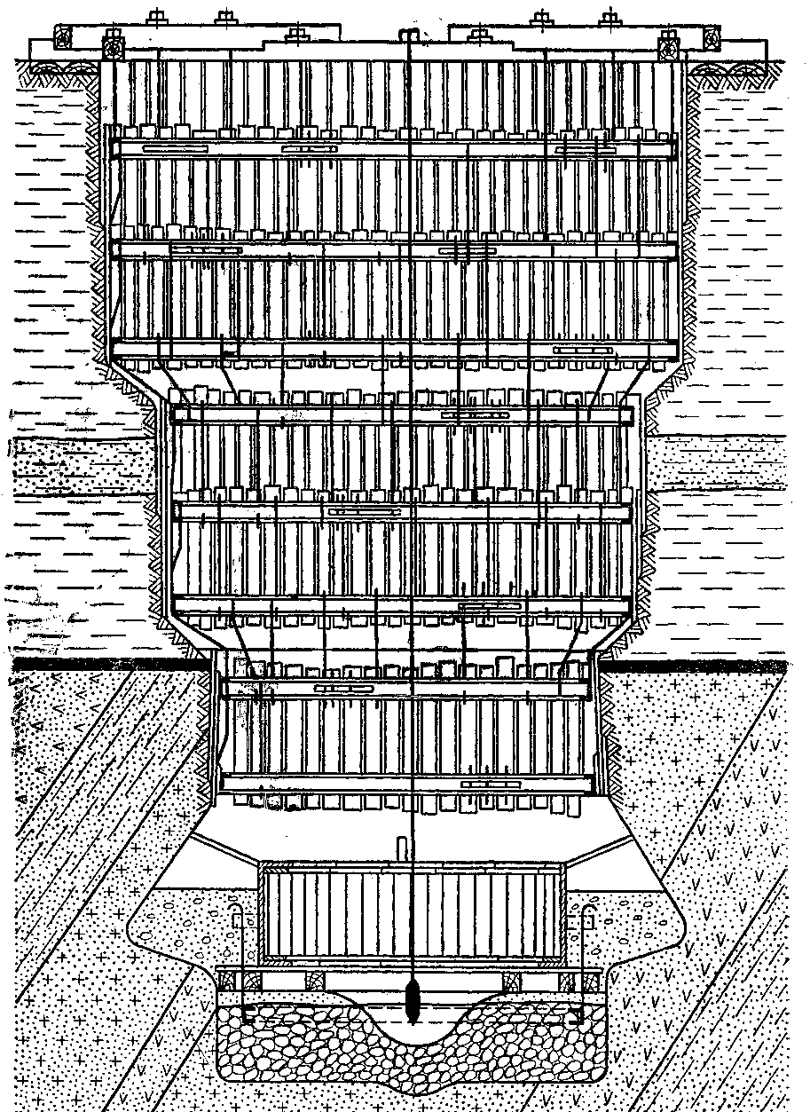
Рис. 2.13 Опорный венец

Для возведения постоянной крепи применяют деревянную опалубку, состоящую из кружал и досок, при глубине устья до 10 м и металлическую инвентарную при большей глубине. Последняя состоит из отдельных сегментов высотой 0,75—1,5 м и длиной по дуге 1,5—2 м. Сегменты изготовляют из листовой стали толщиной 3—5 мм с ребрами жесткости по периметру из уголковой стали. Сегменты соединяют в кольцо болтами через отверстия в уголках.

При совмещенной технологической схеме процессы по возведению постоянной монолитной крепи выполняют так же, как и при проходке основной части ствола.
Оснащение при строительстве устья зависит от его глубины и диаметра, горно-геологических условий, технологической схемы, способа разработки породы, вида постоянной крепи и других факторов. В отечественной практике шахтного строительства д,ля этой цели применяют различное оборудование: краны К-161, МКП-25, ПК-1, установки ППУ-1, агрегаты ПА-2, ППА-2, ПАШ-100, устройства НПУ, комплексы КПШ-2, КПШ-3, КС-14, экскаваторы Э-153, ЭШ-1514, а также грейферы «Темп-1», «Темп-2» и передвижное блочное проходческое оборудование конструкции Донгипрооргшахтостроя.
На рис. 2.2 показано строительство устья и участка технологического отхода на глубину до 40 м с помощью проходческого крана ПК-1, оснащенного подъемной установкой Ц-1,2Х1.
Лебедка или установка Ц-1,2Х1 располагается на металлической разборной раме. На стреле длиной 15,7 м расположена под-шкивная площадка для шкивов подъемного и направляющих канатов. Вместимость бадьи 0,6 или 1 м³. Установка ППУ-1 имеет аналогичную с ПК-1 конструкцию и может применяться для проходки устья и технологического отхода на глубину до 130 м.
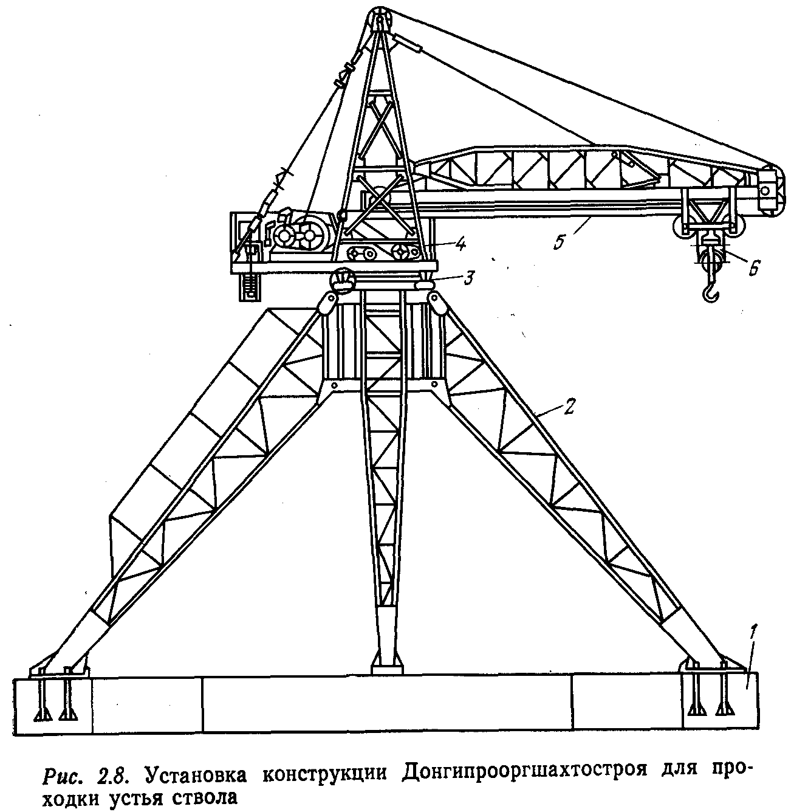
Рис. 2.8 Установка конструкцииДогипрооргшахтостроя для проходки устья ствола
Установка конструкции Донгипрооргшахтостроя (рис, 2.8) состоит из опорной рамы 1, наклонных стоек 2, поворотного устройства, состоящего из круга 3, платформы 4, монорельсовой стрелы 5 и грузоподъемного механизма 6. Установка предназначена для проходки вертикальных выработок глубиной до 75 м.
С использованием комплекса передвижного оборудования КПШ-2 (рис. 2.9) устья стволов можно проходить по последовательной или совмещенной технологической схеме на глубину до 50 м, а КПШ-3 — на глубину до 40 м.
Комплекс К.ПШ-2 включает следующее оборудование: пневмо-погрузчик КС-3 1, универсальную раму-шаблон 2, автокран К-51 3, экскаватор с крановой стрелой Э-505-А 4, две проходческие бадьи 5 вместимостью 1 м³, подвесную опалубку 6, три проходческие лебедки ЛП-10/800 7, став труб бетонопровода 8, бункер для бетонной смеси 9. В состав этого комплекса также входят: насос Н-1м, лебедка ЛП-5/500, прицепное устройство ПУБ-2,3, 10 отбойных молотков МО-10, два пневмолома ПЛ-1, два передвижных компрессора ЗИФ-55, передвижная электростанция, передвижной загрузочный бункер вместимостью 7 м³ для перегрузки породы в автосамосвалы.
При проходке устья в породах, не требующих дополнительного рыхления, для погрузки породы используют ковшовые экскаваторы. По оси устья ствола бурят скважину, в которую опускают металлическую трубу с расположенным на ней специальным шагающим устройством, к которому крепят экскаватор ЭШ-1514 типа обратной лопаты с ковшом вместимостью 0,15 м³ (рис. 2.10).
Экскаватор, поворачиваясь вокруг направляющей трубы, зачерпывает породу ковшом и грузит ее в скип, который опускают и поднимают с помощью лебедки на наклонную эстакаду. Скип разгружают в автосамосвал. Спуск материалов, механизмов, тюбингов для крепи, а также спуск и подъем людей осуществляют в бадье передвижной подъемной установкой ППУ-1600. В качестве постоянной крепи применяют как монолитный бетон и железобетон, так и тюбинги при совмещенной технологической схеме.
Эксплуатационная производительность экскаватора ЭШ-1514 составляет 12-14 м^{з}fч. Выемку породы одним экскаватором применяют при диаметре устья в проходке 7,5 м, при большем диаметре выемку породы производят двумя экскаваторами с расположением их, как показано на рис. 2.11, а.
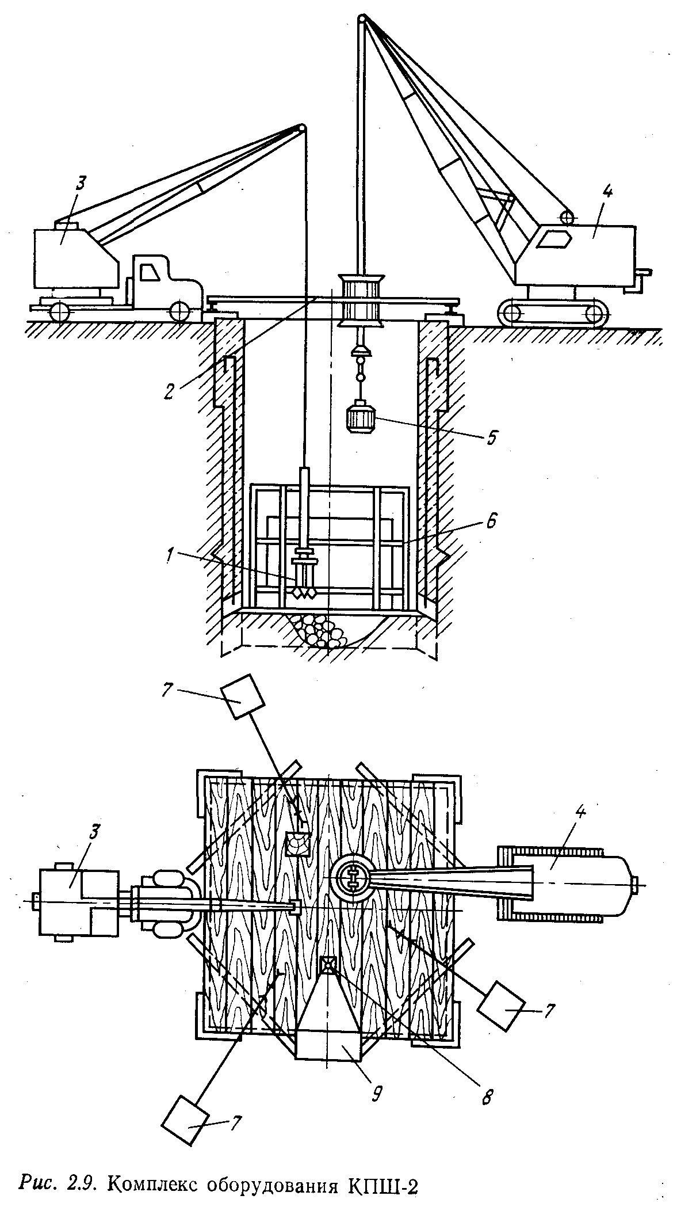
Рис. 2.9 Комплекс оборудования КПШ-2
При диаметре устья в проходке 9 м и более в необводненных породах выемку производят экскаватором Э-153 с вместимостью ковша 0,15 м³ (рис. 2.11,6). Подвигание забоя устья за смену при численности звена проходчиков четыре человека составляет 0,9— 1 м.
Проходку устьев и технологических отходов глубиной до 130м можно осуществлять с помощью проходческого агрегата ПАШ-100, разработанного трестом Шахтспецстрой (рис. 2.12), который состоит из подъемной установки и разгрузочного станка.
Подъемная установка имеет раму 1, на которой смонтированы подъемная машина 2 типа Ц-1,2Х1 для подъема бадьи БПС-1,5 и две лебедки ЛПШ-1,5 для направляющих канатов, стрелу 3 с под-шкивной площадкой 4, винтовые стяжки 5 для крепления стрелы, контргрузы, электропусковую аппаратуру и каркасно-щитовую кабину.
Разгрузочный станок состоит из приемной площадки 6, бункера с затвором и ловителя 8 направляющей рамки. В стволе подвешивают на направляющих канатах временный облегченный проходческий двухэтажный полок, который демонтируют перед спуском проходческого комплекса ДШП-1 или после окончания проходки ствола глубиной до 130 м.
Комплекс оборудования КС-14 предназначен для проходки устьев стволов глубиной до 40 м при диаметрах стволов в проходке 5,5—12,5 м с механизацией основных процессов проходческого цикла и возведением постоянной крепи из тюбингов. Комплекс можно использовать при проходке в наносах без предварительного рыхления породы и в коренных породах с применением БВР.
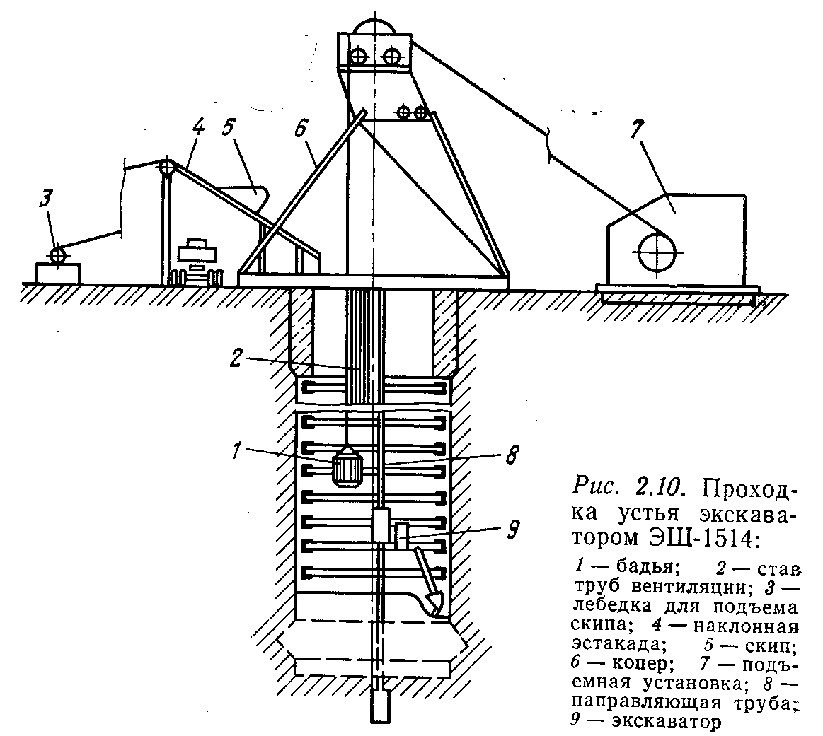
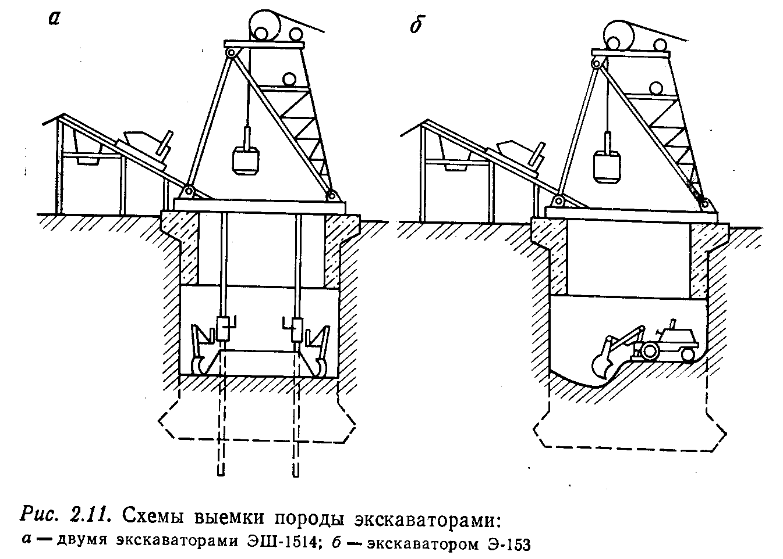
Комплекс КС-14 (рис. 2.13) состоит из породопогрузочной машины 1 с ковшовым исполнительным органом, монорельс 2 для перемещения породопогрузочной машины, подъемной установки, включающей копер 3 с разгрузочными кривыми 4, самоопрокидную скипоклеть или опрокидную клеть 5, проводники 6, подъемную машину (на рисунке не показана), крана 7 для монтажа крепи, подвесного предохранительного полка 8 и оборудования для задавливания крепи 9.
Копер имеет подшкивную площадку для установки направляющего шкива. В нем смонтированы также направляющие, по которым перемещаются скипоклеть и опрокидная клеть, разгрузочные кривые, лоток для направления породы из скипа в автомашину, площадка для рукоятчика и посадки людей в клеть. Скипоклеть предназначена для подъема в скипе породы из забоя, для спуска и подъема в клети проходчиков и инструмента.
Для крепления породопогрузочной машины в стволе служат верхний монорельс и нижнее опорное кольцо, которые крепят к тюбинговым кольцам на кронштейнах. По монорельсу перемещаются тележки поворота, а по опорному кольцу—опорные катки механизма вождения, который состоит из двух тележек и стойки. Тележки перемещают механизм вождения по монорельсу и крепят к проушинам стойки. Управляют машиной из кабины.
Для защиты проходчиков, работающих в забое, от случайно падающих сверху предметов под штоками домкратов установлен предохранительный полок с проемами для пропуска скипоклети, вентиляционных и водоотливных труб и выхода людей по аварийным лестницам.
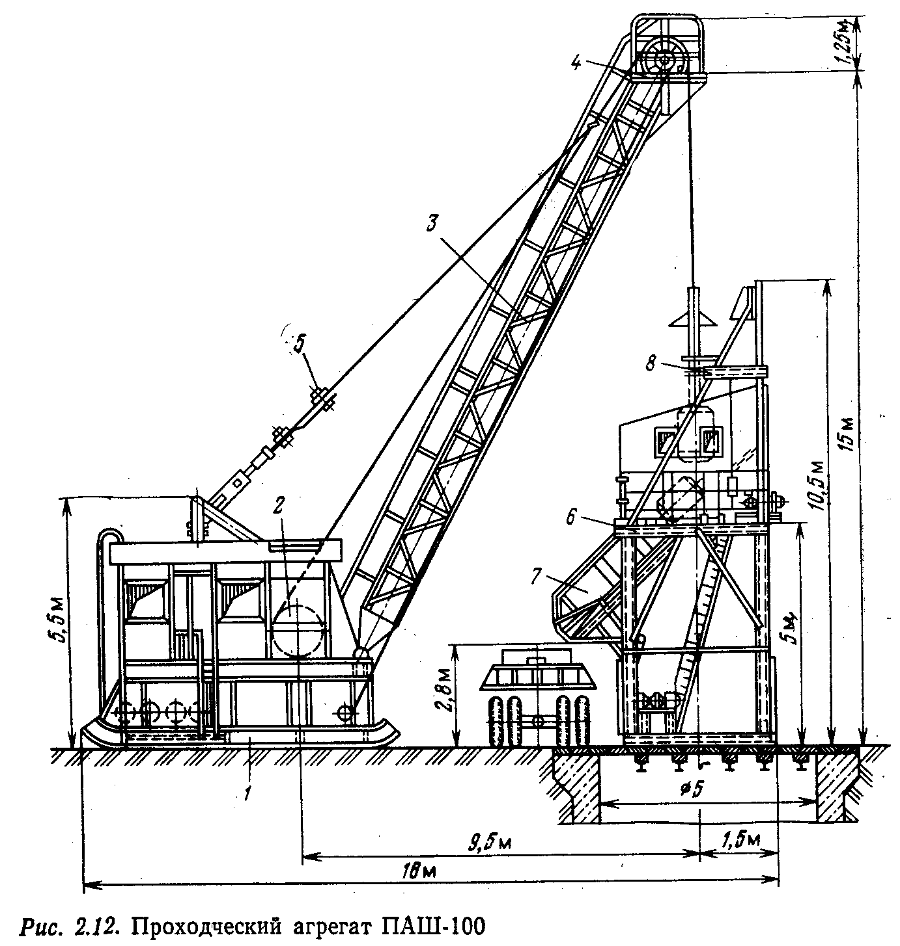
Рис. 2.12 Проходческий агрегат ПАШ-100
Для задавливания тюбинговой колонны, на нижнем конце которой крепят режущий башмак, служат шесть гидродомкратов с ходом штока 1,2 м, развивающих общее усилие 6000 кН. Каждый домкрат прикреплен к плечу коромысла, закрепленного анкерной балкой в опорном бетонном оголовке устья.
Породопогрузочная машина имеет ковш вместимостью 0,25 м³ и производительность погрузки до 30 м³ч при максимальном радиусе черпания 6 м и скорости перемещения по монорельсу 0,4 м/с.
Спуск тюбингов в ствол и их монтаж на верхнем кольце тюбинговой колонны осуществляют с помощью специальной траверсы после погружения колонны на глубину 1 м и подъема штоков домкратов. Для спуска и подъема людей имеются аварийные лестницы, которые в шахматном порядке крепят к тюбингам. Лестницы имеют ограждения с трех сторон и переходные площадки.
В некоторых случаях при пересечении малоустойчивых и слабых пород постоянную крепь возводят участками с применением сборной железобетонной или металлической крепи (тюбингов) с применением специальных анкеров и крючьев (рис. 2.14).

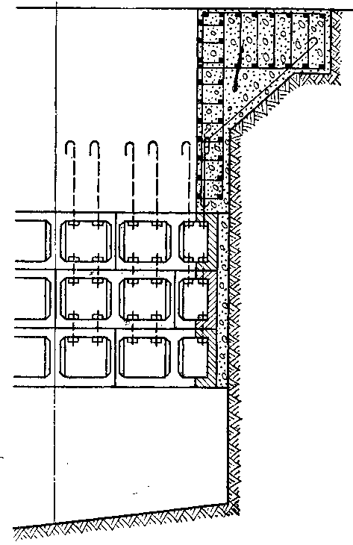
Рис. 2.14 Крепление устьев стволов тюбингами

Трестом Оргтехшахтострой разработано надствольное проходческое устройство НПУ, предназначенное для проходки устьев стволов диаметром до 12 м и глубиной до 60 м (рис. 2.16), которое состоит из грузоподъемной установки 1, поворачивающейся относительно неподвижной опоры 2. На платформе установлены лебедки: грузовая 3, стреловая 4, грузолюдская 5 и для шлангов 6. К платформе шарнирно крепят стрелу 7, на которую навешены грейфер 8 или бадья 9. Управление производят из кабины 10.
Грузоподъемная установка, опираясь одним концом на осевую опору, а другим — на поворотные тележки, перемещается по кольцевому рельсовому пути. Поворот установки в любое положение относительно ствола и поворотной платформы осуществляют с помощью специальных тележек. Поворотная платформа служит для контрольной сборки колец тюбинговой крепи. Выемка, выдача из ствола и погрузка породы в стволе осуществляются грейфером. Бадья служит для спуска и подъема людей, материалов и инструментов.
При спуске тюбингов постоянной крепи после контрольной сборки на поворотной платформе вместо грейфера к стреле подвешивают специальную траверсу.
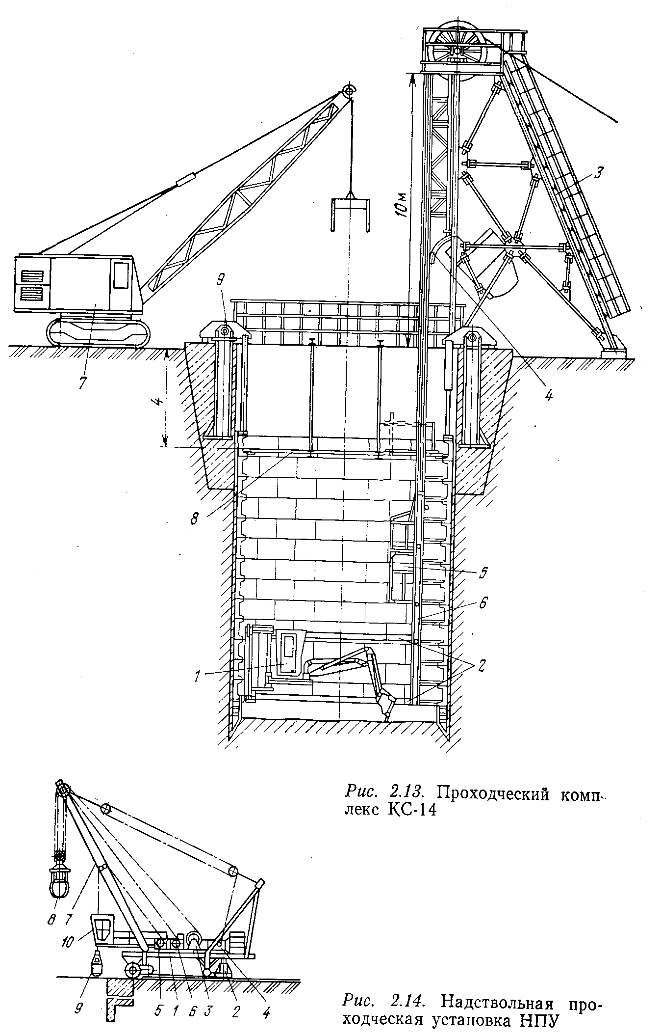
Рис. 2.15 Проходческий комплекс КС-14
При проходке откачку воды из забоя устья производят частично в бадьях одновременно с погрузкой и выдачей породы, а также забойными насосами «Малютка», БН-15Х4, Н-1м, ПН-00, НПП-1м и «Байкал». Воду от забойных насосов по резиновым шлангам выдают на поверхность. При проходке устья и технологического отхода глубиной до 130 м применяют для водоотлива комбинацию из забойного и подвесного насосов.
Техническая характеристика НПУ
Грузоподъемность, т ............. 8
Вылет стрелы, м ............. 4—12,5
Высота подъема, м:
грейфера ............... 11—5
крюковой подвески ............ 12,5—6,5
Максимальная глубина, м ........... 60
Вместимость грейфера, м³ ........... 1,25
Рабочая масса установки, т .......... 51,3
Вместимость бадьи, м³ ............ 2—2,5
Рис. 2.16 Надствольная проходческая установка НПУ

Проветривают забой вентиляторами СВМ-5, СВМ-6 и другими, подавая воздух по прорезиненным или полихлорвиниловым трубам. Вентилятор устанавливают на расстоянии не менее 5 м от устья и соединяют металлическими трубами со стволом. При входе става в ствол устанавливают металлическое колено с углом 90°. По стволу прорезиненные или полихлорвиниловые трубы подвешивают на канатах и наращивают по мере углубки устья.
После окончания проходки устья и технологического отхода временный вентиляционный став демонтируют и заменяют на постоянный для проходки всего ствола.
Средние скорости проходки устьев стволов не превышают 15— 20 м/мес. Это объясняется сложностью горно- и гидрогеологических условий, большим объемом земляных работ, сложностью конструкций устьев и их сопряжении с каналами, большим объемом укладываемого бетона и часто железобетона за опалубку сложной конфигурации, низкой производительностью временного проходческого оборудования для погрузки и подъема породы, большим объемом монтажно-демонтажных работ, малой степенью механизации большого количества вспомогательных операций.
Еще больше сложностей возникает при строительстве устьев стволов с башенными копрами, а также в слабых водоносных породах. Для работ в таких условиях разрабатывают специальный проект и поименяют специальные способы строительства.
После окончания проходки устья и технологического отхода производят оснащение ствола и промышленной площадки оборудованием, необходимым для дальнейшей проходки. На поверхности монтируют подъемную машину, проходческий копер с нулевой рамой и разгрузочным станком, лебедки для подвески проходческого оборудования, приствольный бетонорастворный узел или приемные бункера (воронки, лотки) для бетонной смеси и другое оборудование.
В стволе монтируют или спускают в него собранный на поверхности подвесной проходческий полок, под нижним ярусом которого расположены машины с механическим вождением грейфера для погрузки породы. Лебедки для подвески грейферов с ручным вождением устанавливают на нижнем ярусе полка. В забое из отдельно спускаемых секций или створок собирают призабойную опалубку для возведения постоянной монолитной бетонной крепи (при совмещенной технологической схеме).
По всей глубине устья и технологического отхода монтируют ставы труб для сжатого воздуха, вентиляции, водоотлива, спуска бетона, осветительную сеть, оборудование связи и сигнализации.
Оснащение проходки ствола является одним из наиболее важных и ответственных циклов во всем подготовительном периоде строительства. От полноты и качества выполнения всех монтажных работ, а также от правильности выбора комплекса горнопроходческого оборудования во многом зависят все технико-экономические показатели по проходке и строительству всего ствола.

5. Продолжительность подготовительного периода
Продолжительность подготовительного периода является одной из составных частей продолжительности строительства всего горного предприятия, поэтому все работы в подготовительный период необходимо планировать и осуществлять так, чтобы заканчивать их в кратчайшие сроки.
Продолжительность подготовительного периода, исчисляемая от начала строительно-монтажных работ на промышленной площадке до начала проходки ствола, зависит от мощности горного предприятия, числа, диаметра, глубины и расположения строящихся стволов, горно-геологических условий, рельефа местности и степени освоенности района строительства, расстояния промышленной площадки строительства до магистральных железных и автомобильных дорог, источников энерго- и водоснабжения и др.
По нормативам продолжительность подготовительного периода равна 12 мес при производственной мощности шахт 600 тыс. т/год и 16 мес при мощности шахты 3 млн. т/год. Фактическая продолжительность подготовительного периода часто превышает нормативную и составляет 20-24 мес и более, что является причиной существенного удорожания стоимости его работ и строительства всего предприятия. Поэтому необходимо стремиться к сокращению продолжительности подготовительного периода, что достигается своевременным обеспечением строительства проектно-сметной документацией, выделением в требуемом объеме материалов, полуфабрикатов, оборудования и денежных средств, максимальной индустриализацией строительства, научной организацией труда, планированием и управлением строительства.
Совершенствование организации работ в подготовительный период должно выполняться за счет максимального использования постоянных зданий и сооружений для проходческих целей. В случае необходимости временные здания и сооружения следует применять в инвентарном и блочном сборно-разборном исполнении.
Снизить стоимость работ и продолжительность подготовительного периода позволяет применение передвижного оборудования проходческого комплекса Донгипрооргшахостроя, в состав которого входят передвижные подъемные машины, проходческие лебедки, объекты энергетического хозяйства (котельные и компрессорные установки, электроподстанции), вентиляторные установки и проходческие копры блочной конструкции, а также использование постоянных зданий и сооружений для целей строительства.
В период проходки ствола можно использовать следующие постоянные здания и сооружения: копры главного и вспомогательного стволов, здания подъемных машин, автомобильные дороги, санитарно-технические коммуникации, энергетические магистрали, резервуары для хранения запаса воды и на противопожарные цели, насосные станции, градирню, электроподстанции, часть здания АБК, бетоносмесительную установку, здание обслуживания бурильных установок.
На организацию работ также отрицательно влияет исключительное разнообразие технических решений по размещению объектов на промплощадке, обусловленное практически неповторяющимися исходными данными для проектирования. Это затрудняет применение типовых технологических схем по оснащению ствола.
Расчеты Донгипрооргшахтостроя показали, что при имеющихся производственных мощностях в Донбассе можно одновременно оснащать не более 8-10 стволов. При таком решении, например, за пятилетку реально оснастить такое же, как и ранее, число стволов, но каждый из них в 2 раза быстрее.

